**Festbrev 27. desember 2024, St. Birgitta menighet. Den Hellige Johannes. Apostel og evangelist.**

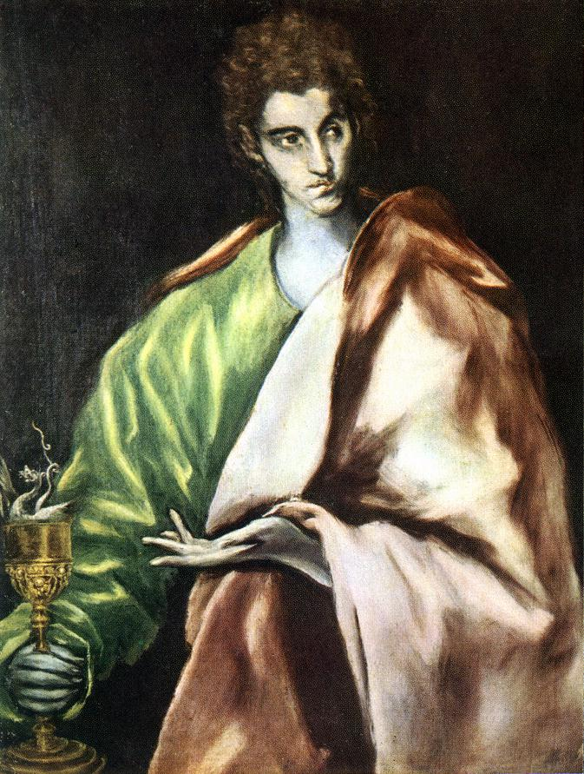

*(Festdagens liturgi i Messeboken side 1061 (ny),789 (gml.))*

|  |  |  |
| --- | --- | --- |
| Første lesning: | 1 Joh 1, 1- 4 |  |
| Salme 97 omkved | **Juble i Herren, alle rettferdige.** |  |
| Evangelium: | Joh 20, 2 - 8 |  |

**Messetider**

|  |  |  |  |
| --- | --- | --- | --- |
| Fredag | 27/12 | 11.00 | **Den Hl. Johannes. Apostel og evangelist. Fest** |
| Lørdag | 28/12 | 18.00 | **De uskyldige barn i Betlehem. Martyrer. Fest.** |
| Søndag | 29/12 | 10.00  18.00 | **Høymesse. Den Hl. Familie. Fest.**  **Kveldsmesse** |
| Tirsdag | 31/12 | 18.00 | **Takksigelsesmesse og sakramentsandakt** |
| Onsdag 1.nyttårsdag | 1/1 | 10.30 | **Guds hellige Mor Maria - Høymesse** |

**Forbønner**

**Celebranten:**

Kjære kristne! Vi feirer nå festen for den hellige apostel og evangelist Johannes som har gitt oss budskapet om livets Ord som ble menneske. La oss vende oss til Herren i bønn:

* For alle som forkynner Ordet, at de må stråle av glede over at det ble menneske av kjøtt og blod. ***Vi ber deg…***
* For dem som har ansvar for vårt jordiske liv, at de må få kraft fra ham som kalles livets Ord og som stod opp fra de døde. ***Vi ber deg*…**
* For alle sørgmodige og nedbrutte, at sorgen må bli forvandlet til jubel. ***Vi ber deg...***
* For oss som har hørt vitnesbyrdet om Kristus, at vi må se og tro liksom Johannes. ***Vi ber deg…***
* For de ensomme, syke og eldre i vår menighet, at de blir styrket og trøstet av troen på Jesus Kristus.***Vi ber deg…***
* For våre avdøde, gi dem den evige hvile, og la det evige lys skinne for dem.  ***Vi ber deg****…*

**Celebranten:**

Herre Gud, himmelske Far, ved din mystiske inngripen har Livet åpenbart seg for oss. La på forbønn av apostelen Johannes Ordet alltid bo iblant oss. Ved Kristus, vår Herre. Amen.

**En velsignet god Julehøytid til alle !!**